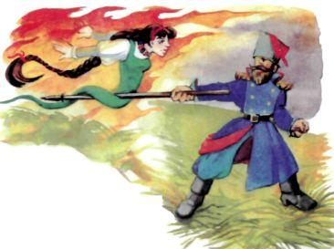Ехал казак путём-дорогою и заехал в дремучий лес; в том лесу на про­галинке стоял стог сена. Остановился казак отдохнуть немножко, лёг около стога и закурил трубку; да не заметил, как упала искра в сено. Сел казак на коня, отъехал немного, оглянулся и видит - стог сена горит, а в огне стоит красная девица и говорит громким голосом:- Казак, добрый человек! Избавь меня от смерти. Сунь в огонь свою пику, я по ней выберусь. Казак сунул пику в огонь, а сам от жара назад отвернулся.Тотчас красная девица оборотилась змеёю, влезла на пику, скользну­ла казаку на шею, обвилась вокруг шеи три раза и взяла свой хвост в зу­бы. Казак испугался, а змея заговорила человеческим голосом:- Не бойся, добрый молодец! Носи меня на шее семь лет да разыски­вай оловянное царство, а приедешь в то царство - останься и проживи там ещё семь лет. Сослужишь эту службу, счастлив будешь!Поехал казак разыскивать оловянное царство. Много ушло времени, много воды утекло, на исходе седьмого года добрался до крутой горы; на той горе стоит оловянный замок, кругом замка высокая белокаменная стена. Поскакал казак на гору, перед ним стена раздвинулась, и въехал он на широкий двор. В ту же минуту соскользнула с его шеи змея, ударилась о сырую землю, обернулась девицей и с глаз пропала - словно её не было. Казак поставил своего коня в конюшню, вошёл во дворец и стал осматривать комнаты. Всюду зеркала, серебро да бархат, нигде не видать ни одной души человеческой. «Эх, - думает казак, - кто меня кормить и поить будет?»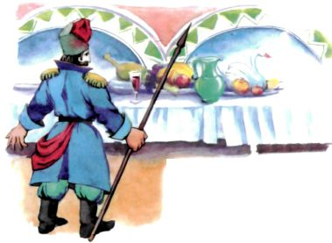Только подумал - перед ним появился накрытый стол, на столе раз­ные яства - всего вдоволь.Долго оставался казак в оловянном царстве, и взяла его скука смерт­ная. Везде только стены высокие и нет вокруг никого. Схватил со скуки добрый молодец палку, и давай зеркала да стёкла бить, стулья ломать. «Может, хозяин выйдет да на волю выпустит», - думает. Нет, никто не является.Лёг казак спать. На другой день проснулся и решил позавтракать; смотрит - нет ничего! «Эх, - думает, - вот набедокурил вчера, а теперь голодай!» Только покаялся, как сейчас и еда, и питьё - всё готово!Много времени минуло. Раз проснулся казак поутру, умылся, оделся и вышел на широкий двор. Вдруг откуда ни возьмись красная девица:- Здравствуй, добрый молодец! Семь лет прошло - кончилось твоё за­точение. Знай же: я королевская дочь. Унёс меня Кощей Бессмертный от отца, от матери, хотел взять за себя замуж, да я не согласилась; вот он оз­лобился и оборотил меня змеёю. А ты меня расколдовал. Теперь поедем к моему отцу. Станет он награждать тебя золотой казной и жемчугом, но ты ничего не бери, а проси себе бочонок, что в подвале стоит.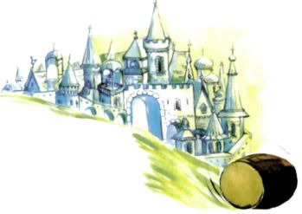Спрашивает казак у королевны:- А что это за бочонок?- Покатишь бочонок в правую сторону - тотчас чудо-дворец явится, покатишь в левую - дворец пропадёт.Сел казак на коня, посадил с собой прекрасную королевну. Высокие стены сами перед ними раздвинулись, и отправились они в путь-дорогу.Долго ли, коротко ли - приезжает казак с королевной к королю. Ко­роль увидал свою дочь, обрадовался, стал казака благодарить. Даёт ко­роль казаку полные мешки золота и жемчуга. Говорит добрый молодец:- Не надо мне ни злата, ни жемчуга. Дай мне тот бочоночек, что в под­вале стоит.- Многого хочешь, брат! Но ради дочери мне ничего не жалко! Бери. Казак взял королевский подарок и отправился по белу свету странст­вовать.Ехал, ехал, вдруг видит - сидит под деревом древний старичок. Про­сит старик:- Накорми меня, добрый молодец!Казак соскочил с лошади, отвязал бочонок, покатил его вправо - в ту же минуту чудесный дворец явился. Вошли они оба в расписные палаты и сели за накрытый стол.Казак приказал слугам накормить-напоить гостя.Не успел вымолвить - несут слуги целого быка и три котла пива. На­чал старик есть да похваливать; съел целого быка, выпил три котла пива и говорит:- Маловато, да делать нечего! Спасибо за хлеб и за соль.Вышли старичок и казак из дворца, казак покатил свой бочонок в ле­вую сторону - и дворца как не бывало.- Давай поменяемся, - говорит старик. - Я тебе меч отдам, а ты мне бочонок.- А что у тебя за меч?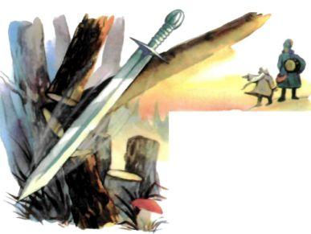- Да ведь это меч-саморуб; стоит им махнуть - любую силу несмет­ную побьёт! Вон видишь - лес растёт, смотри, сейчас просеку сделаю.Тут старик вынул свой меч, махнул им и говорит:- Ступай, меч-саморуб, поруби дремучий лес! Меч полетел и давай де­ревья рубить да складывать; прорубил просеку и назад к хозяину воро­тился.Казак не стал долго раздумывать, отдал старику бочонок, а себе взял меч-саморуб, сел на коня и решил к королю вернуться.А стольный город того короля осадил сильный враг; казак увидал рать несметную, махнул на неё мечом:- Меч-саморуб! Сослужи-ка службу, поруби войско вражье!И полетели головы с плеч долой. Часу не прошло, как вражьей силы не стало. Выехал тогда король навстречу казаку, обнял его и тут же ре­шил выдать за него замуж прекрасную королевну.Свадьба была богатая. На той свадьбе и я был, мёд-пиво пил, по усам текло, да в рот не попало.

